
God bedanken

Als je veel van iemand houdt geef je het mooiste wat je hebt.



- Je krijgt een mooi cadeau van een vriend(in) wat doe je er mee?
O Ik gooi het in de prullenmand
O Ik pak het niet uit maar leg het in de kast
O Ik pak het uit en zeg dat ik het mooi vind

2 Je geeft je beste vriend het mooiste cadeau wat je kon bedenken.
Wat vind je ervan dat hij er niet eens naar kijken wil?

______________________________________________________________
______________________________________________________________

3 Lees eens Johannes 3 : 16 en schrijf deze tekst op:
______________________________________________________________
______________________________________________________________
______________________________________________________________

4 Zie je ook het verband tussen Gods liefde en Jezus? Schrijf het eens op hoe.
______________________________________________________________
______________________________________________________________
______________________________________________________________



5 God geeft ons het mooiste cadeau wat Hij heeft: Zijn liefde.
Hoe zou God het vinden als we Zijn liefdescadeau negeren?

______________________________________________________________
______________________________________________________________
______________________________________________________________

6 Bijbelstudie - Lucas 17: 11-19
Samaria en Galilea. 12 Toen hij daar een dorp wilde binnengaan, kwamen

Verteller: 11 Op weg naar Jeruzalem trok Jezus door het
grensgebied van hem tien mensen tegemoet die aan huidvraat leden; ze bleven op een afstand staan. 13 Ze verhieven hun stem en riepen:

Zieken: ‘Jezus, meester, heb medelijden met ons!’

Verteller: 14 Toen hij hen zag, zei hij tegen hen:

Jezus: ‘Ga u aan de priesters laten zien.’

Verteller: Terwijl ze gingen werden ze gereinigd. 15 Een van hen, die zag dat hij genezen was, keerde terug en loofde God met luide stem. 16 Hij viel neer aan Jezus’ voeten om hem te danken. Het was een Samaritaan. 17 Toen zei Jezus:

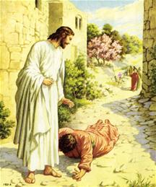
Jezus: ‘Zijn er niet tien gereinigd? Waar zijn de negen anderen? 18 Wilde niemand anders terugkomen om God eer te bewijzen dan alleen deze vreemdeling?’

Verteller: 19 Hij zei tegen de Samaritaan:

Jezus: ‘Sta op en ga. Uw geloof heeft u gered.’

7

Wat vind je van de reactie van de Samaritaan ?

Wat vind je van de reactie van de 9 die niet terugkomen??

Heb jij dingen van God gekregen waar je hem niet voor bedankt hebt? Kun je dingen noemen die je zomaar aangenomen hebt zonder te bedanken?

1
3
2

8 De Wereldrecordhouder die in God geloofde
Jij hebt misschien nog nooit van hem gehoord, maar in de jaren twintig was Eric Lidell een beroemde hardloper. Op de universiteit, waar hij voor predikant studeerde kwam Eric er rond voor uit dat hij een christen was. Toch mochten ze hem allemaal graag. Zodra zijn studie het maar even toeliet, was hij op de hardloopbaan te vinden. Hij trainde en trainde... Het resultaat was niet mis. Op verschillende wedstrijden kwam hij als kampioen uit de bus en werd tenslotte Brits recordhouder op de honderd meter.
Hij, Eric Liddell, de Schot!

Ik hoef je natuurlijk niet te vertellen, dat alle Schotten beretrots op hem waren toen het bericht kwam, dat Eric het land mocht vertegenwoordigen op de Olympische Spelen in Parijs. Maar toen kwam de klap voor zijn fans. Eric weigerde om de honderd meter te lopen. Weet je waarom? Die wedstrijd zou op zondag gelopen worden. Eric wilde niet werken op de rustdag van God. Iedereen was vreselijk teleurgesteld, dat snap je. Er was echter nog een klein lichtpuntje. Eric kon nog uitkomen op de 400 meter. Die wedstrijd was vrijdags. Hiervoor had hij niet getraind. Het zou echt zwaar worden.
Op vrijdag 11 juni 1924 moest hij lopen tegen twee sterke tegenstanders, een Zweed en een Zwitser, beide wereldrecordhouders op de 400 meter. Wat was hij zenuwachtig. Vlak voor de race gaf iemand hem een briefje.
Weet je wat erop stond? 'Als jij God eert, zal God jou helpen.'
En zo gebeurde ook. In 47.6 sec. liep Eric die 400 meter. Daarmede vestigde hij een nieuw wereldrecord. Reken maar dat er in Schotland gejuicht werd. Eric Lidell is later zendeling naar China geworden.

Wat denk je… wie zou Eric bedankt hebben?
O Degene die hem het briefje gaf
O God die hem zo gemaakt heeft dat hij kon hardlopen
O God en degene die hem het briefje gaf

Bedank jij God ook wel eens voor iets waar je goed in bent?

9 Weet je wat de naam Immanuël betekent? _________________________________________

10. Tekstenpuzzel Matt. * : 20 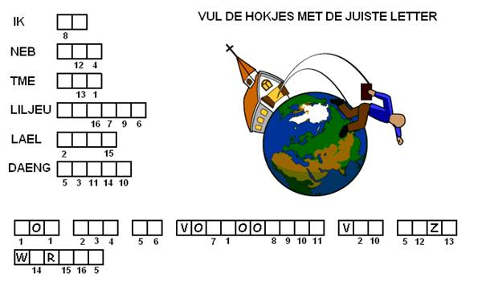

11 Wat betekent dat voor jou dat God altijd met je wil zijn? __________________________________________________________________________

12 Waar zouden we God voor kunnen bedanken vanavond?

__________________________________________________________________________

